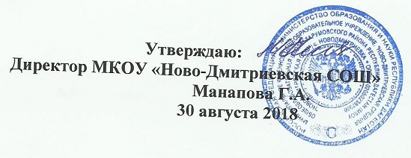

**График открытых уроков**

**на 2018-2019 уч.г.**

1.Тема открытого урока «Кадрия «Айтшы,анам»-декабрь,ШокаеваА.М.

2.Тема открытого урока «Обобщающий урок по повести Ф.А.Абдулжалилова «Куьшлилердинъ аьели»-февраль,НурлыбаеваА.М.

1.Тема самообразования «Организация проектной деятельности учащихся на уроках родного языка».(ШокаеваА.М.)